гр.344-ГД, гр.345-ГД

Тема «Арксинус, арккосинус, арктангенс числа»

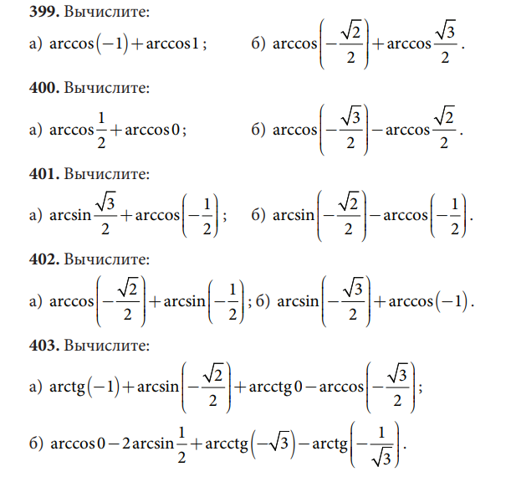

Выполненную работу выложить на электронную почту el-gridnev@yandex.ru в виде фотографий.